嘉義市政府111年度教師諮商輔導支持體系計畫

一、依據：
(一)教育部國民及學前教育署補助地方政府辦理教師諮商輔導支持服務要點。
(二)嘉義市政府所屬學校教師諮商輔導支持體系設立辦法。
二、目的：
(一)透過專業諮詢服務，強化教師對壓力管理的知能，藉此因應可能影響教學效能或行政工作之相關議題。
(二)藉助心理諮商服務，協助教師減低並排除心理或情緒困擾，提昇心理健康與教學環境適應能力。
(三)透過心理健康講座，以落實校園初級預防措施，實現輔導在地化，讓教師能獲得心靈紓壓，達到快樂教學之目的。
(四)提供支持性團體方案或體驗性工作坊，培養教師面對危機事件之因應，增能教師在面對校園危機事件之身心預備與調適。
三、辦理單位︰
(一)主辦單位：嘉義市政府
(二)承辦單位：國立嘉義大學家庭與社區諮商中心(以下簡稱家諮中心)
四、組織成員：
(一)組織架構圖：
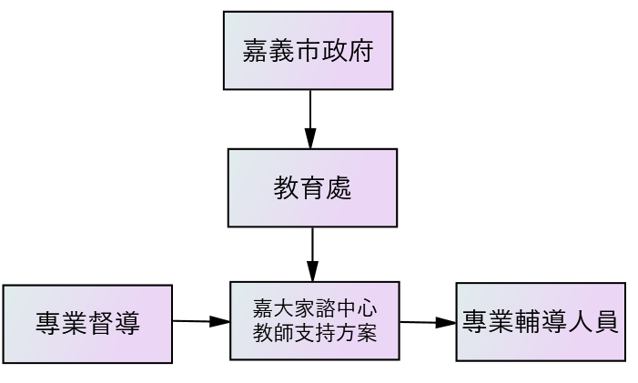

(二)人員配置與任務職掌：
職務 | 配置 | 人員 | 任務職掌
行政主管 | 1 名 | 教育處處長兼任 | 監督、決行
執行祕書 | 1 名 | 家諮中心主任兼任 | 統籌、決策指導
專業輔導人員 | 3-5名 | 專兼任心理師 | 進行教師支持方案介入
專業督導 | 1-2名 | 外聘督導 | 進行專業輔導人員督導
承辦人員 | 1名 | 家諮中心專案辦事員 | 方案業務執行
五、辦理時間：中華民國111年1月1日至111年12月31日止。
六、服務對象︰嘉義市所轄各級學校(包括高級中等學校、國民中學、國民小學及幼兒園)之教職人員，含行政人員、代理教師。
七、服務內容：
(一)生活層面：包括壓力調適、人際議題、情緒管理、生涯各階段重大危機之因應與管理、法律諮詢轉介等。
(二)工作層面：包括學生輔導與管教、親師溝通、工作適應、工作與生活平衡、生涯規劃、校園危機事件因應調適等。
(三)家庭層面：包含原生家庭、婚姻家庭導致之創傷經驗，致影響現職工作之運行等。
八、服務項目：
(一)電話專業諮詢：
提供教師因工作適應、輔導與管教學生、親師溝通、生涯規劃、壓力調適、人際關係、情緒管理等議題而產生心理困擾之專業諮詢服務，並提供相關轉介資訊。
(二)個別諮商輔導：
1.以個別晤談或個別輔導、家庭會談方式，透過對話，協助教師自我覺察與統整，以解決教師心理困擾，增進教師心理健康。
2.本項服務採預約制，由教師自行向家諮中心提出需求申請，經開案評估並派案後， 由承辦人員直接與教師約定晤談時間，地點以家諮中心晤談室、申請人原校或心理師個人職業場所為主，晤談次數以4-6次為原則，必要時得延長1次，其必要性指申請人有需求，由接案心理師與中心承辦人員進行接案評估後，確認結案、延長或中止晤談進行轉介。
(三)支持性團體方案或體驗性工作坊：
以團體諮商或工作坊方式，透過不同的議題探討，幫助教師自我覺察及統整，以紓解教師工作壓力，增進教師心理健康。
相關說明：
1.由學校或教師為單位，提出特定議題的需求，家諮中心連結該領域之專業人員進行。相關議題如：「輔導知能」、「情緒管理」、「藝術治療」、「健康保健課程」、「心靈芳療」等等。
2.團體申請人須協助團體工作坊之召集成員、場地商借、活動進行、紀錄等之行政事宜。
3.同一單位以3場次為限，每場次以3小時為限。團體諮商人數限制8-12人，工作坊人數限制18-24人， 如必要再依實際狀況進行增減。團體成員採開放或封閉則依團體性質而定。
(四)心理危機介入：
1.提供專業心理諮詢、諮商輔導，協助教師因應校園危機帶來之心理衝擊，以安頓教師身心。
2.因應校園危機事件，非教師個人心理議題，以「安心講座」為題，採團體方式或專題宣導進行相關減壓與支持團體，單一事件以2次為原則。
(五)其他與課程諮商輔導支持相關事宜。
九、服務流程：
(一)個別諮商輔導：
1.由教師自行或經學校轉介提出申請，並填寫服務申請表（如附件一）及同意書（如附件二）後，以密件處理，傳真至家諮中心提出申請，正本資料請以掛號郵寄家諮中心。
2.家諮中心評估開案所需資源，經評估開案後，由家諮中心轉介適當心理服務資源，提供個案諮商、諮詢服務，若需資源轉介，將提供精神醫療、社會資源及法律諮詢等服務及資源轉介（如附件一）。
(二)團體諮商輔導：
1.由教師或學校單位提出申請，並填寫服務申請表（如附件三）後，以密件處理，傳真至家諮中心提出申請，正本資料請以掛號郵寄家諮中心。
2.家諮中心收案評估開案所需資源，經評估開案後，由家諮中心轉介適當心理服務資源，提供團體或工作坊課程進行服務。
(三)心理危機介入：請直接撥打家諮中心電話（05-2732439）進行連繫，連絡人：家諮中心主任或本方案承辦人員。
十、服務方式：
（一）教師諮商之專業人員以諮商/臨床/學校實務工作/社會工作/精神醫療相關領域人才資料庫之資深人員為原則，得考量當事人顧慮、需求及關係迴避等因素安排。
（二）專業輔導人員服務時間依申請人之需求調整，涵蓋晚間與假日時段。
（三）服務地點：
1.嘉義大學家庭與社區諮商中心：
嘉義市林森東路151號，電話：05-2732439。
2.申請人原服務學校。
3.專業輔導人員之執業場所。
十一、服務原則：
(一)教師同仁接受本方案服務應備同意書（如附件二），提供服務之專業人員有義務協助教師清楚了解晤談架構。服務期間教師有權利提出終止諮商服務之需求，提供服務之專業人員不得強迫其接受服務。
(二)提供服務之專業人員須確實遵照專業倫理規定與法律規範，提供教師所需之服務，以教師福祉為優先考量。
(三)服務地點以教師原服務學校為主，如因場地限制須到中心提供之場地進行，請學校酌給予公假。
(四)教師不因接受本方案之服務而影響其工作、陞遷及考績等相關權益，法律另有規定者除外。
(五)本方案各項服務之服務申請表（如附件一、附件三）及接受服務教師之個人料一律應保密且妥善依規定年限保存，非因司法程序或經當事人書面授權同意，均不得提供給任何單位或他人。
十二、成效評估：
(一) 承辦人員接獲申請表、連繫相關人員次數及媒合服務次數統計。
(二) 接受服務之教師填寫「服務使用回饋表」(如附件四)。
十三、預期效益：
(一)有效協助本市教師處理學校職場議題、親師溝通、情緒管理、工作壓力等問題與困擾。
(二)增加教師對於學校與教學專業工作的熱誠、認同及向心力，提升整體工作與生活品質，以良善、妥適的身心健康狀態服務本市學生。
十四、經費：由教育部國民及學前教育署及嘉義市政府相關經費支應，詳見經費概算表。
十五、附則：教師如需於辦公時間使用本方案之服務，依教師請假規則等相關規定，以不影響課務為原則辦理請假相關事宜。
十六、本計畫奉核定後辦理，修正時亦同。

